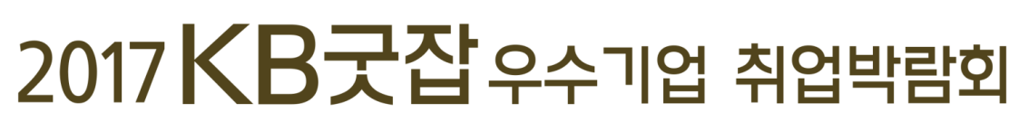
참가 안내문

2017. 06. 22(목) ~23(금) , 일산 킨텍스 제1전시관 2홀

■『취업박람회』개요
구 분 | 내 용 | 비고
행사명 | 2017 KB굿잡 우수기업 취업박람회 | 제12차
일시/장소 | 2017. 6.22(목)~6.23(금), 10:00 ~ 17:00 / KINTEX 1전시관 2홀 | 2일간
규 모 | 구인기업 250개사 / 취업을 희망하는 국민 20,000명 이상
참여대상 | 구인기업 : 2017년 채용수요가 있는 우수기업  구 직 자 : 취업을 희망하는 특성화고, 대학생, 전역(예정)장병, 중장년, 일반인 등
주최 및  참여 기관 | KB국민은행, 경기도일자리재단, 한국무역협회, 한국산업기술진흥협회, 동반성장위원회,  국방전적교육원, 한국여성과학기술인지원센터, 한국산업단지공단,  중소기업중앙회, 한국고용정보원, 한국전문대학교육협의회, 교육부, 미래창조과학부, 국방부, 고용노동부, 관세청, 고양시, 코스닥협회, KB금융공익재단 등

■『구인기업』참가 방법
신청방법: 박람회 홈페이지(www.kbgoodjobfair.com) 접속 후 직접 참가 신청
신청기간: ~ 4.28(금) 까지 [조기 마감될 수 있음]
참가비용: 무료(참가비용 및 참가혜택 포함)

☞ 최종 참가 여부는 행사 주최기관(KB국민은행) 심의 후 확정 및 개별 유선통보 (양일 참가기업 우선 확정 대상)

■『참가기업』주요 혜택
- KB굿잡 채용지원금 지원
☞ 오프라인 박람회 참여기업이 박람회를 통해 정규직원 채용 시 채용 정규직원 1인당 50만원(최대 10명) 지원
※ 구체적인 채용지원금 지급기준은 박람회 홈페이지(www.kbgoodjobfair.com) 공지 예정
- 사전, 현장 및 사후 매칭 프로그램
전문 컨설턴트가 박람회 홈페이지에 사전 접수된 구직자 중,
박람회 홈페이지에 등록된 참가기업의 채용공고에 적합한 인재 서칭
박람회 당일 현장에서 해당기업 면접 안내 및 박람회 종료 후 사후 매칭 추가 진행
☞박람회 종료 후, 미 채용 기업의 경우 인크루트 유료서비스(탑 채용공고 및 인재검색) 1주일간 무료 지원
- 박람회 현장 혜택
3m×3m×2.5m 부스, 상호 간판, 무선 인터넷(1), 인포데스크(1), 원형테이블(1),접이식 의자(4),
전기소켓(1) 제공
※ 금번 취업박람회부터 노트북은 지원되지 않습니다.
주차권(1일 1대), 점심식사(1업체당 2명 이내), 소정의 사은품 제공

「2017 KB굿잡 우수기업 취업박람회」운영사무국
문의처: TEL) 070-4771-8468, 8469 / FAX) 070-7600-1736 / E-mail) kbgoodjob@incruit.com

